|  |  |  |  |
| --- | --- | --- | --- |
| **CURSO**: **IFCD0110- CONFECCIÓN Y PUBLICACIÓN DE PÁGINAS WEB** | | | |
| Expediente: 98/2023/J/0161, Nº CURSO: 41-8 | | Entidad: AYUNTAMIENTO DE DOS HERMANAS | |
| UNIDAD FORMATIVA: **UF 1302 CREACIÓN DE PÁGINAS WEB CON EL LENGUAJE DE MARCAS** | | | |
| **MF 950: CONSTRUCCIÓN DE PÁGINAS WEB** | | | |
| Examen: **TAREA 01** | Fecha: 25/11/2024 | | Prueba: Ordinaria |
| Formador/a: IVÁN RODRÍGUEZ | | | Duración: 1 Hora |
| Alumno/a: Jesús Rivero Salazar | | | |
| Firma alumno/a: | | | |

**ENUNCIADO:**  
A partir del siguiente enlace: <https://www.elcorteingles.es/>

* + Sacar el código HTML (sin CSS)
  + Incluir formularios, listas y tablas.
  + Agregar las imágenes a una carpeta llamada img
* Incluir en la página siguiente fragmentos de código a reseñar para su evaluación.
* Enviar archivo HTML al correo [diweb20242025@gmail.com](mailto:diweb20242025@gmail.com) con el siguiente formato:
  + Ej: **tarea01-IvanRodriguez.html** (sin tildes ni caracteres especiales).
* Enviar el presente documento en PDF con el siguiente formato:
  + Ej: **tarea01-IvanRodriguez.docx**

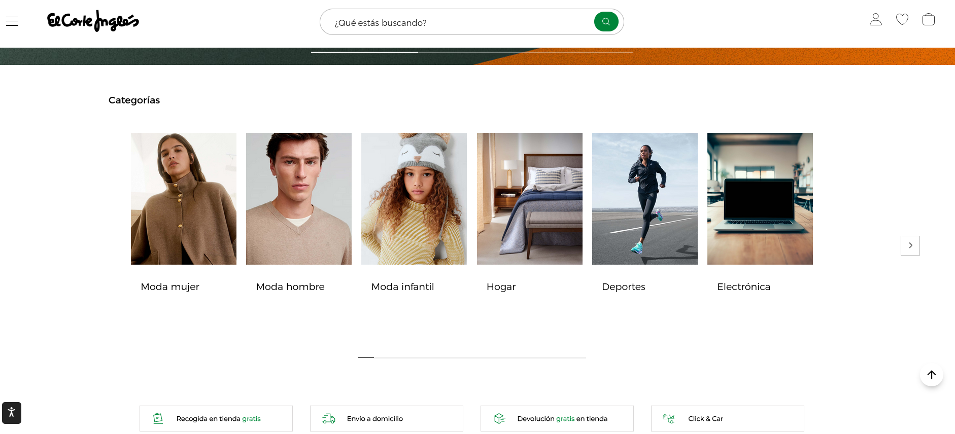

CÓDIGO A RESEÑAR

<body>

<br><br>

<form action="tarea1.php" method="get">

<img src="imagenes\Logo-corteingles.png" alt="logodelcorteingles"

width="250">&emsp;&emsp;&emsp;&emsp;&emsp;&emsp;<label for="busqueda">¿Qué estás buscando?</label>

<input type="text" name="busqueda" id="busqueda">

<input type="submit" name="buscar" value="buscar">

&emsp;&emsp;&emsp;&emsp;&emsp;&emsp;&emsp;&emsp;&emsp;&emsp;&emsp;&emsp;&emsp;&emsp;&emsp;&emsp;&emsp;<a

href="https://tinyurl.com/4dzbkve7"><img src="imagenes\busto.png" alt="iconodelbusto"

width="40"></a>

&emsp;&emsp;<a href="https://tinyurl.com/yw9mjeyv"><img src="imagenes\corazon.png"

alt="iconodelcorazon" width="40"></a>

&emsp;&emsp;<a href="https://www.elcorteingles.es"><img src="imagenes\maletin.png"

alt="iconodelmaletin" width="40"></a>

</form>

<br>

<br>

&emsp;&emsp;&emsp;&emsp;

<a href="https://www.elcorteingles.es/moda-mujer">MODA MUJER</a> &emsp;&emsp;&emsp;&emsp;

<a href="https://www.elcorteingles.es/deportes">DEPORTES</a> &emsp;&emsp;&emsp;&emsp;

<a href="https://www.elcorteingles.es/electronica">ELECTRÓNICA</a> &emsp;&emsp;&emsp;&emsp;

<a href="https://www.elcorteingles.es/hogar">HOGAR</a> &emsp;&emsp;&emsp;&emsp;

<a href="https://tinyurl.com/2ath6ws3">SUPERMERCADO</a> &emsp;&emsp;&emsp;&emsp;

<br><br>

<h1>&emsp;&emsp;Categorías</h1><br><br>

<table>

<tr>

<td>&emsp;&emsp;&emsp;&emsp;&emsp;&emsp;<a href="https://www.elcorteingles.es/moda-mujer/"><img

src="imagenes\Imagentabla1.avif" alt="modelomujer" width="250"></td>

<td><a href="https://www.elcorteingles.es/moda-hombre/"> <img

src="imagenes\Imgentabla2.avif" alt="modelohombre" width="250"></a></td>

<td><a href="https://www.elcorteingles.es/moda-infantil/"> <img

src="imagenes\Imgentabla3.avif" alt="modeloniña" width="250"></a></td>

<td><a href="https://www.elcorteingles.es/hogar/"> <img

src="imagenes\Imgentabla4.avif" alt="imagencama" width="250"></a></td>

<td><a href="https://www.elcorteingles.es/deportes/"><img

src="imagenes\Imgentabla5.avif" alt="mujercorriendo" width="250"></a>

</td>

<td><a href="https://www.elcorteingles.es/electronica/"><img

src="imagenes\Imgentabla6.avif" alt="portatil" width="250"></a></td>

</tr>

<tr>

<td>&emsp;&emsp;&emsp;&emsp;&emsp;&emsp;Moda mujer</td>

<td>Moda hombre</td>

<td>Moda infantil</td>

<td>Hogar</td>

<td>Deportes</td>

<td>Electrónica</td>

</tr>

</table><br><br>

<table>

<tr>

<td>&emsp;&emsp;&emsp;&emsp;&emsp;&emsp;&emsp;&emsp;<img

src="imagenes\iconorecogidacompra.png" alt="recogida" width="30"> Recogida en

tienda gratis &emsp;&emsp;&emsp;&emsp;</td>

<td><img src="imagenes\iconocamionenvio.png" alt="camion" width="30"> Envío a

domicilio &emsp;&emsp;&emsp;&emsp;</li>

</td>

<td><img src="imagenes\iconodevolucion.png" alt="devolucion" width="30"> Devolución

gratis en tienda &emsp;&emsp;&emsp;&emsp;</td>

<td><img src="imagenes\iconocoche.png" alt="coche" width="30"> Click&Car</td>

</tr>

</table>

</body>